CAPITOLO 3

# LA RIPRODUCIBILITA' DELL'OPERA

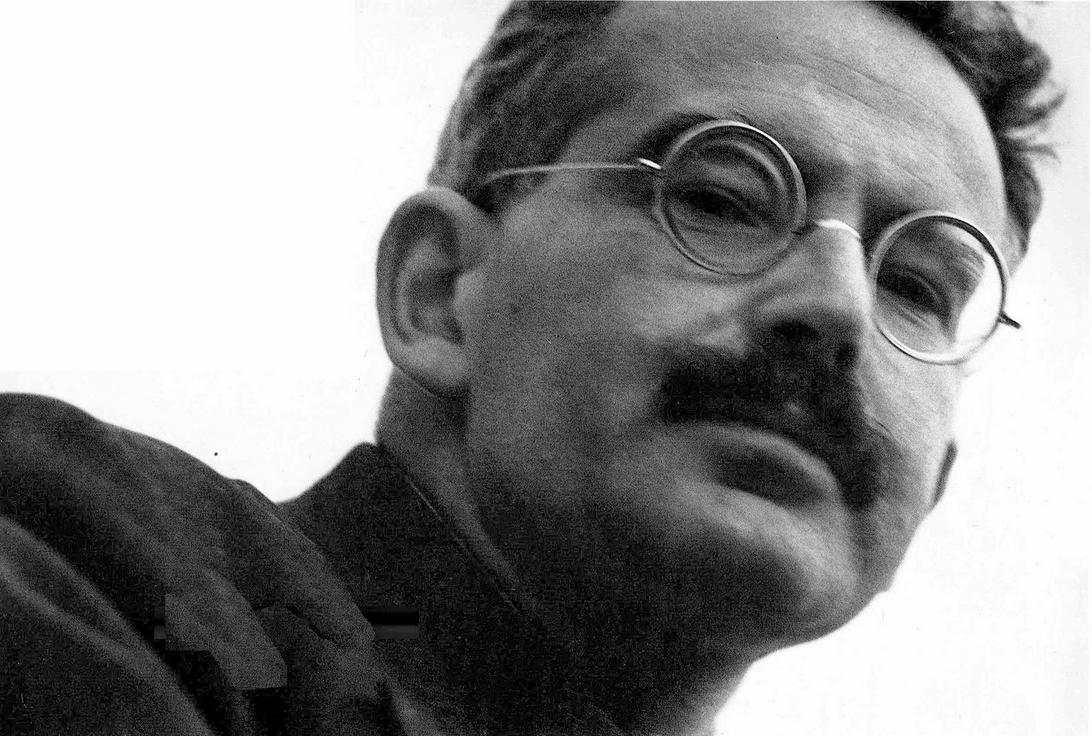Nel 1935, Walter Benjamin intraprese un viaggio concettuale in cui esplorava le trasformazioni dell'arte all'inizio del XX secolo. In quel periodo, nuovi modi di creare, replicare e diffondere opere artistiche su vasta scala stavano scuotendo profondamente le fondamenta della percezione artistica, coinvolgendo sia gli stessi artisti che il pubblico. L'autore intrecciò due fili concettuali, uno legato al rapporto tra arte e tecnologia e l'altro all'esperienza dell'opera d'arte all'interno di una società in continua espansione.

*una foto di Walter Benjamin*

Walter afferma che in passato le opere erano state già riprodotte per studio e per amore ma quelle riproduzioni erano comunque frutto di un lavoro artigianale. Poi arriva la [stampa](https://it.wikipedia.org/wiki/Stampa#Storia), il primo procedimento di riproduzione meccanico e infine la [litografia](https://it.wikipedia.org/wiki/Litografia) che rese possibile una riproduzione ed una diffusione commerciale delle immagini.

La perfezione tecnica raggiunta dalla fotografia e dal cinema alterò poi profondamente il significato stesso dell'opera d'arte. In passato, la relazione tra

l'opera e l'osservatore era definita dalla sua unicità e irripetibilità, dall'esistenza limitata di quel preciso momento. Questa unicità era intrecciata con la storia tangibile di ciascuna opera, attraverso le sue trasformazioni materiali e le tappe del suo percorso attraverso i proprietari. La dimensione temporale e genetica dell'arte si condensava nell'idea di autenticità, e automaticamente qualsiasi forma di riproduzione che veniva vista alla luce di questi concetto diveniva dunque solo un surrogato di minore importanza.

Con l'avvento delle tecniche di riproduzione dell'opera, l'autenticità che un tempo era l'anima stessa dell'opera d'arte, si sfuma. La sensazione unica di fruizione dell'opera che prima caratterizzava l'esperienza artistica, ora si trasforma in un atto di consumo ripetitivo. Quello che prima era un evento unico e irripetibile, si trasforma attraverso la moltiplicazione delle copie. Questa trasformazione secondo Benjamin è strettamente connessa all'avvento della società di massa, ed il volto principale di questa riforma della società e proprio il cinema.

Lo spettatore lascia il posto al pubblico, e l'atto di godimento si evolve in consumo, dando nuova vita all'opera riprodotta.

L'arte perde in questo processo la sua tradizionale e infatti da qui nasce il concetto di "perdita dell'aura" che Benjamin introduce. L'aura, basata su un'idea di [Baudelaire](https://it.wikipedia.org/wiki/Charles_Baudelaire), era una sorta di sensazione mistica o religiosa che l'originale di un'opera d'arte suscitava nello spettatore. Tuttavia, l'aura perde il suo carattere

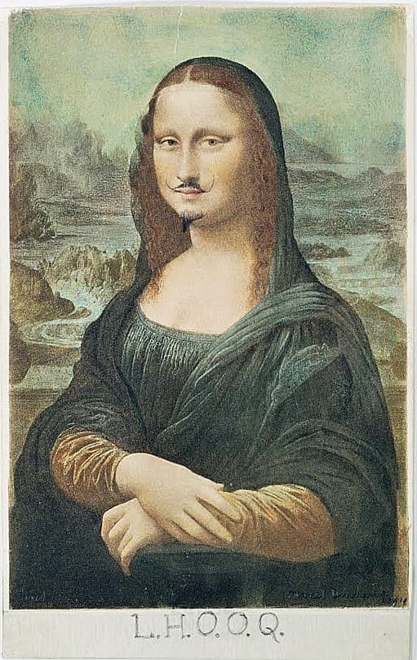sacro e cultuale nel contesto dell'arte del XX secolo.

*la Gioconda con I Baffi, opera provocatoria di Duchamp che vuole “Distruggere” un'icona*

Tornando nuovamente indietro nel tempo vediamo ad esempio come in origine l'oggetto artistico era puramente di culto(con un valore culturale) e non solamente estetico(con un valore unicamente espositivo).

Ora, nell'era in cui le tecniche di riproduzione avanzata e il coinvolgimento di masse nel consumo delineano un nuovo scenario, Walter ci dice che si verificherà un vero e proprio mutamento nelle basi sociali e nell'approccio all'arte. Questa trasformazione trova radici in due elementi chiave: l'evoluzione tecnologica e la crescita della società di massa..

A questo punto potremo porci una domanda;

Perchè la rinascita delle arti classiche non avviene attraverso le nuove arti create

appositamente per la riproduzione di massa come il cinema?

Nonostante le buone intenzioni di questa visione Benjamin affermava già nel 1930 che seppur, la mitologia, le leggende, le religioni o i grandi autori classici come Shakespeare o Beethoven avrebbero ripreso sicuramente vita nei film, la dissoluzione radicale di quelle arti avverrà comunque, forse inavvertitamente perchè eradicate alla base di quell'aura e unicità sacra che possiedono.

Le grandi masse, infatti, influiscono nella ricezione dell'arte principalmente in due modi;

- Attraverso il desiderio di avvicinarsi e possedere l'opera

-La trasformazione della "durata" dell'opera d'arte da un evento unico e irripetibile a una forma labile di riproduzione, consumata sotto forma di immagini in giornali o riviste.

Secondo Benjamin, quei nuovi strumenti come il cinema, il fonografo e la fotografia cambiano il modo in cui percepiamo l'autenticità delle opere d'arte, sfidando la prospettiva tradizionale. Questi nuovi mezzi consentono una fruizione che sfuma la distinzione tra l'originale e una copia. Ad esempio, mentre per un dipinto rinascimentale c'è una differenza tra ammirare l'originale e guardare una copia realizzata da un altro artista, nel caso di un film questa distinzione svanisce. Poiché i film vengono proiettati in molteplici copie in diversi luoghi, nessun spettatore gode di un'esperienza "privilegiata" rispetto agli altri portando dunque l'arte alla perdita della sua aura.

I concetti di cui ho parlato fin ora sono tutti tratti da un unico libro di Benjamin Walter chiamato per l'appunto *L'opera d'arte nell'epoca della sua riproducibilità tecnica*.

Dobbiamo dire che Benjamin ci aveva visto molto bene. Nel 2023 di esempi che confermano le sue ipotesi ne abbiamo tantissimi, il primo che mi viene in mente mentre scrivo è [Thor](https://it.wikipedia.org/wiki/Thor_(Marvel_Comics)), personaggio della Marvel Comics a sua volta ispirato dall'omonimo dio della [mitologia norrena](https://it.wikipedia.org/wiki/Mitologia_norrena). Nella sua trasposizione cinematografica il personaggio della Marvel è totalmente svuotato della sua aura sacra originaria dal mito classico e dalle pitture norrene. Ancora potremo parlare dei continui riferimenti a diversi artisti presenti nei film di Kubrik, di Bertolucci. Addirittura possiamo citare diversi film interamente ispirati da opere d'arte classica o da artisti classici come Moulin Rouge di Baz Luhrmann oppure, entrando in un contesto più

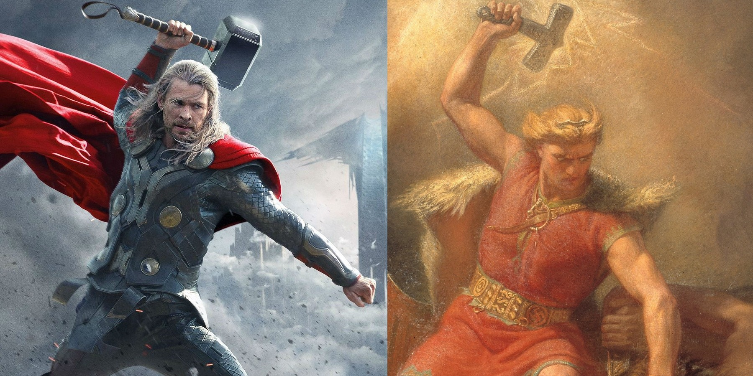pop, Scream di Wes Craven.

*Chris Hemsworth che interpreta Thor in un film della marvel contrapposto alla rappresentazione di Thor in un dipinto di Mårten Eskil Winge, 1872*

Abbiamo anche assistito a come nel corso del tempo, dal XX secolo ad oggi le arti sempre più spesso hanno cambiato contesto di fruizione seguendo il corso del progresso tecnologico; prima analogicamente, con i giradischi, le pellicole, i rullini e poi in modo del tutto digitale con i monitor e soprattutto i telefoni. Abbiamo poi assistito ad un fenomeno particolare, le opere d'arte secolari che secondo la tesi di Benjamin dovrebbero detenere un immensa aura ne sono state man mano svuotate proprio a causa della loro costante riproducibilità.

La Mona lisa dal XX secolo è ritenuta l'opera d'arte più famosa al mondo. Certamente la sua fama si era già sviluppata nel corso dei secoli precedenti. Già nel XIX secolo, l'opera era considerata di grande valore e faceva parte delle collezioni prestigiose. Tuttavia, l'avvento dei mezzi di comunicazione moderni hanno contribuito enormemente rendendola estremamente popolare e diffondendo la sua immagine su scala globale.

# CULTURA VISUALE

Dalle pitture rupestri che rivelano i primi sforzi dell'umanità nel rappresentare il mondo che li circonda, agli affreschi, fino alle immagini catturate digitalmente e condivise attraverso innumerevoli siti web, la dipendenza umana dalle immagini come finestra sul mondo e rappresentazione di esso è stata costante nei secoli. Nel panorama accademico, si è forgiato un concetto complesso ma utile a dare un nome a questo fenomeno, la cultura visuale.

Parlando di cultura visiva potremo trattare per molte pagine di tutte le epoche a noi conosciute in cui è stata prodotta almeno un'immagine o una rappresentazione di qualcosa.

In poche parole però la storia della cultura visuale secondo [Jhon Berger](https://it.wikipedia.org/wiki/John_Berger) è questa; Le immagini, in origine, sorgevano come ponti per colmare le distanze tra la realtà tangibile e l'assenza, il vuoto. Con il passare del tempo però le immagini iniziarono a diventare un mezzo con cui il passato poteva rimanere tangibile e visibile nel tempo, un qualsiasi evento poteva essere raffigurato e sarebbe rimasto lì, visibile a tutti. Ogni tratto e pennellata catturava l'aspetto di un qualcosa o qualcuno, rendendone le tracce indelebili. Col tempo gli artefici di quelle immagini, gli artisti, iniziarono a sviluppare diverse tecniche e innovazioni e ognuno di quegli artisti sviluppò un tratto o una caratteristica ben distinguibile dagli altri. A questo punto ogni immagine, dipinto o quel che sia iniziò a racchiudere al suo interno la testimonianza dell'artista e delle persone, un resoconto visivo di un qualcosa e contemporaneamente anche lo spirito creativo e magari le emozioni o lo stato d'animo del creatore di quell'immagine, tutti elementi che servono tra l'altro a creare il concetto di aura teorizzata da Benjamin di cui abbiamo parlato nel paragrafo precedente.

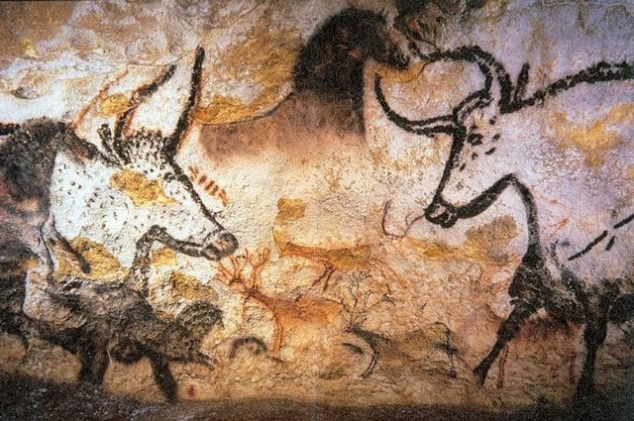

*Grotta di altamira in spagna, pittura rupestre di circa 12mila anni fa che rappresenta una situazione di caccia*

Ci si rende conto quindi che nell'uomo è innata la tendenza di rappresentare qualcosa per narrarlo agli altri. Sin dai primi tempi la capacità di linguaggio si è evoluta al pari passo con la capacità di interpretare le immagini, abilità che è rimasta in noi nel corso dell'evoluzione, donandoci un altro modo per interfacciarci con la realtà.

In questo secolo, le immagini sono un fattore chiave per la comunicazione, e ci circondano più di quanto sia successo in qualsiasi altro periodo storico.

Anche se la cultura visuale pone le sue fondamenta insieme alla nascita dell'uomo stesso, nel medioevo, ad esempio, l'accesso e la produzione di immagini erano limitati. La pittura e la scultura erano prevalentemente eseguite da artisti professionisti e spesso servivano scopi religiosi o di committenza aristocratica. La produzione di libri illustrati richiedeva un lavoro manuale molto lungo e costoso, limitando la disponibilità di immagini.

Al contrario, nel 21° secolo, come detto prima, l'immagine digitale è diventata una forma di espressione ubiqua. Ogni persona con uno smartphone ora può scattare fotografie e condividere immagini istantaneamente su tantissime piattaforme diverse come social media o siti web. La fotografia e la grafica digitale sono diventate parte integrante della cultura visiva contemporanea.

La produzione e la fruizione delle immagini è enormemente aumentata rispetto alle epoche passate. Questo aumento è attribuibile a diversi fattori, uno dei quali la forma attuale del web 2.0 discussa nel precedente capitolo che ha esponenzialmente incentivato la creazione di immagini dalla quale però sorgono anche una serie di problematiche a cui gli uomini non hanno mai fatto fronte prima di questo secolo. Il problema della fiducia rimane anche al difuori di contesti monetari infatti nell'epoca del web parole come "fake-news" sono molto comuni e molto spesso il principale mezzo della falsa o errata informazione sono proprio le immagini, non tanto per l'immagine in se ma per l'uso che ne viene fatto principalmente sui social.

Da questo punto di vista, stiamo vivendo infatti un problema importante. Ci chiediamo costantemente se l'immagine stia mentendo. Questa situazione è molto particolare se consideriamo che fin dal rinascimento ma anche prima, le immagini erano un segno indelebile e assoluto, tant'è vero che nella società occidentale per secoli e secoli si è sempre creduto che l'immagine non potesse mentire.

Ora invece le persone nel mondo moderno sono costantemente bombardate da un'enorme quantità di immagini che possono essere per la maggiore delle volte sotto forma di pubblicità o post su un social media o addirittura pubblicità postate su un social media. Affermare che una persona del 21° secolo abbia visto più immagini diverse nella sua vita, rispetto alla somma del numero di immagini viste

da tutti i suoi antenati è un affermazione più che probabile.

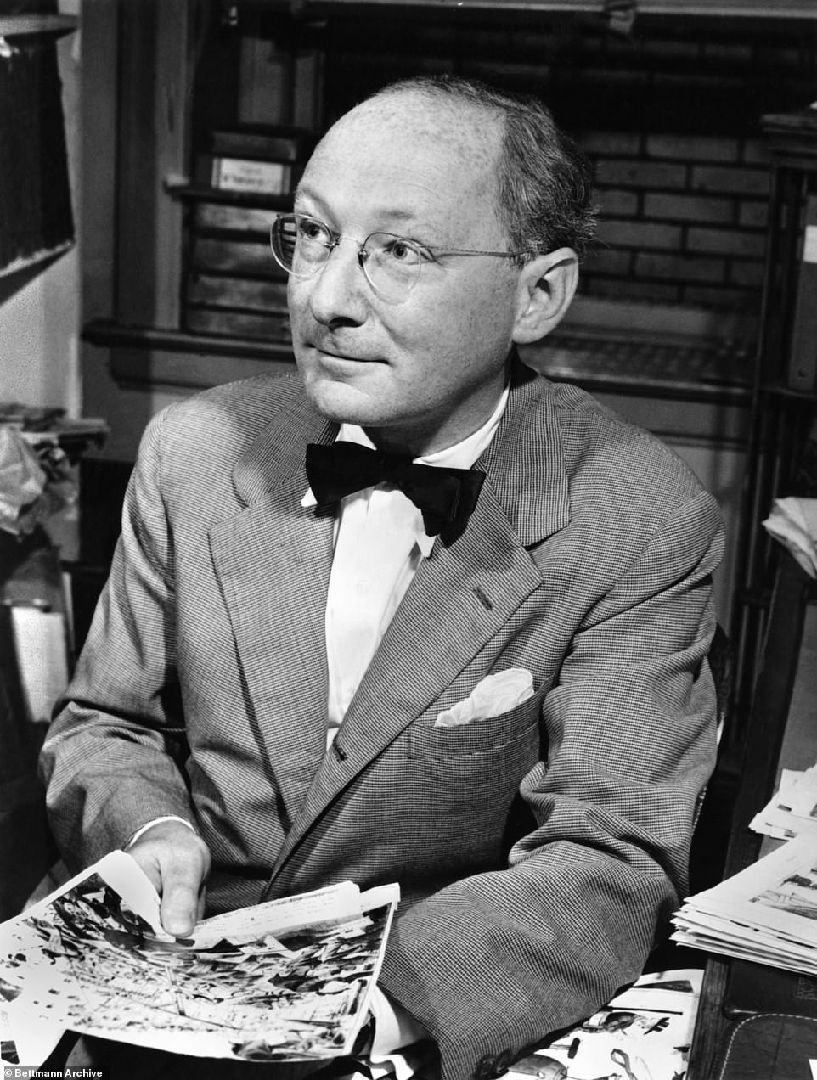Sebbene non sia possibile contare con precisione il numero totale di foto disponibili online, nel 2012 il fotografo Bob Davies ha stimato che fossero 350 miliardi e ad oggi, dire che ce ne siano più di un trilione sembra estremamente possibile.

*una foto di Otto Bettmann, il fondatore degli archivi Bettmann,1947*

Numeri impressionati se si pensa che all'inizio di tutto, nel tardo 20° secolo gli archivi di immagini non erano altro che una versione non tanto diversa delle classiche biblioteche. Per chiarezza; in quegli anni, se un qualsiasi redattore fotografico di una rivista o di un giornale era in cerca della foto necessaria per un articolo avrebbe chiamato un qualsiasi archivio di immagini, molto probabilmente l'archivio Bettmann e avrebbe chiesto una fotografia di una celebrità o del politico di turno.

Un archivista di Bettmann, a questo punto, sarebbe andato tra gli scaffali pieni di scatole etichettate cercando una o più opzioni corrispondenti alla richiesta e le avrebbe inviate per posta all'ufficio del redattore.

Uno dei primi che stravolte questo processo togliendo il lavoro a molti archivisti fu

Bill Gates. Intravide le potenzialità delle immagini ipotizzando un futuro pieno di schermi. Nel 1989 fondo infatti una sua società dedicata a collezionare, o più propriamente potremo dire, detenere i diritti di varie foto. Ad oggi quella società è ancora in vita sotto il nome di Corbis Images. Raccontare l'intera storia dei mega archivi digitali, di come sono nati o di quanto hanno influenzato il mercato e il web odierno richiederebbe ben più di un capitolo. Basti sapere che questa storia è contorta e ricca di grandi società che acquisiscono altre grandi società. Nel 2012 Corbis Images fu acquisita da una multinazionale cinese controllata a sua volta da Getty Images (il più grande competitor di Corbis) ed ora gli archivi di Corbis sono accessibili solo da Getty Images.

Il mercato di questi enormi archivi digitali possessori di un enorme numero di immagini nasce perchè il fenomeno della cultura visuale ha persistito negli anni arrivando fino all'era del web e plasmandone addirittura la forma in alcuni casi. Instagram oggi ma ancora prima Tumbrl o Facebook sono piattaforme che nascevano con l'intento di permettere ai propri utenti di pubblicare contenuti multimediali nella forma di microblog.

Questa complessa struttura del web 2.0, che ha introdotto la possibilità per ogni individuo di condividere liberamente foto, video o in generale qualsiasi tipo di contenuto multimediale sulle diverse piattaforme online, ha innescato nel tempo una serie di eventi significativi che hanno poi giocato un ruolo fondamentare per plasmare quello che è il web odierno. Il fenomeno del digital entertainment, con la comparsa della figura dell'influencer e l'espansione dei meme, che rappresentano un altro aspetto distintivo della cultura digitale odierna, sono soltanto alcune delle diverse espressioni culturali che caratterizzano il panorama digitale in costante evoluzione.

# I TERZI LUOGHI DI OLDENBURG

Nel 2020, durante la pandemia, il figlio di [Cathy Hackl](https://www.cathyhackl.com/) organizzò una festa per il suo nono compleanno. Tutta via non chiese ai suoi amici di andare ad una festa a tema con decorazioni, magari qualche cappellino o una torta, chiese ai suoi amici di incontrarsi su Roblox e di festeggiare lì.

Cintando la Hackl in un intervista:

*“They hung out and played and they went to other different games together, Just because it happens in a virtual space doesn’t make it less real. It’s very real to my son.”*

*"Si sono riuniti, hanno giocato e si sono divertiti, giocando anche ad altri giochi*

*insieme, Il fatto che si sia svolto tutto in uno spazio virtuale non ne diminuisce la*

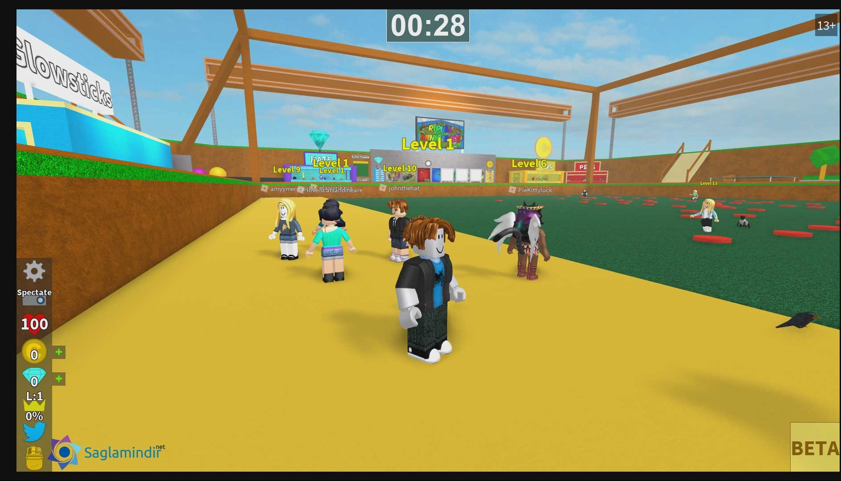*realtà. Per mio figlio, è stato altrettanto reale di qualsiasi incontro fisico."*

*screenshot di una lobby del videogame multigiocatore online roblox*

I "Terzi Luoghi" sono un concetto sviluppato dal sociologo [Ray Oldenburg](https://en.wikipedia.org/wiki/Ray_Oldenburg) nel suo libro del 1989 intitolato "[The Great Good Place](https://en.wikipedia.org/wiki/The_Great_Good_Place_(book))". Oldenburg sostiene che la vita di un essere umano ruota principalmente intorno a due luoghi: la casa(luogo primario) e il lavoro o la scuola(luogo secondario). Secondo il sociologo oltre a questi due luoghi principali ve n'è un terzo, chiamato appunto terzo luogo, importante per la socializzazione, l'interazione sociale e il senso di comunità.

Oldenburg descrive i terzi luoghi come posti che consentono agli individui di connettersi con altri individui che hanno interessi simili su una base volontaria. Secondo Oldenburg chi frequenta un terzo luogo tende a sviluppare un 'identità culturale condivisa. Poiché quelle persone si riuniscono ripetutamente in un particolare contesto fisico con l'obiettivo di creare legami con gli altri, tendono a creare un'identità propria, oltre a un legame emotivo con il terzo luogo collettivo. Oldenburg parla di otto caratteristiche fondamentali che deve rispettare un luogo per diventare un agglomeratore di relazioni.

*Neutralità sociale

*Inclusività e diversità

*Conversazione facilitata

*Accessibilità e vicinanza

*Costanza dei presenti

*Poter mantendere un profilo basso

*Assenza di obblighi e pressioni

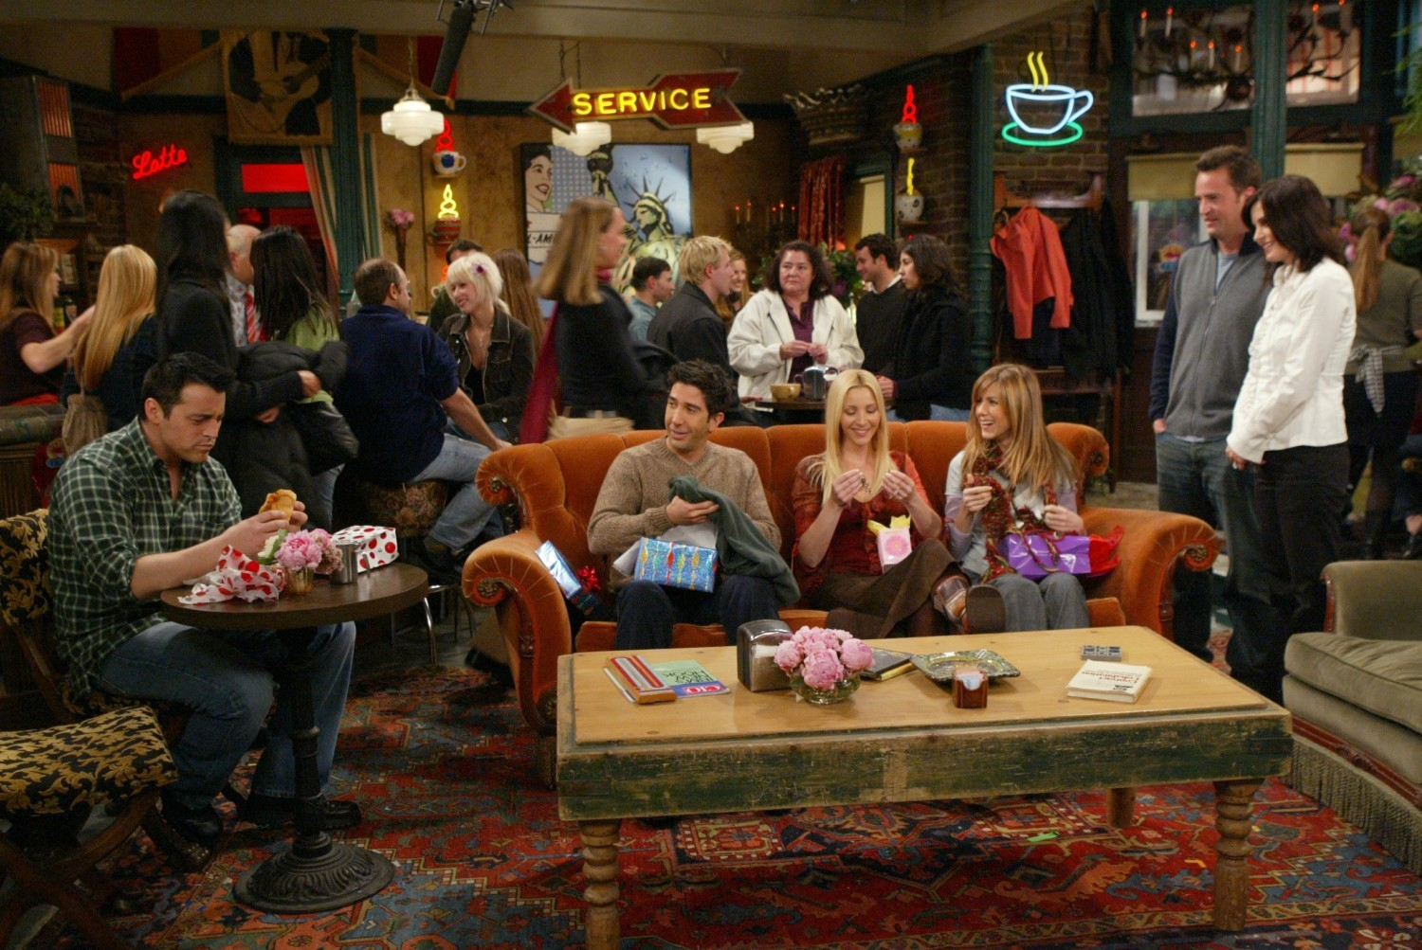*Una casa lontana dalla propria abitazione*

*La caffetteria del Central Perk in Friends, evidenzia l'importante ruolo dei terzi luoghi nella cultura popolare*

Il concetto dei terzi luoghi fisici può essere applicato anche al mondo dei social media. Le persone possono usare i social per connettersi in modo digitale a delle community più disperse in termini geografici rispetto a quelle fisiche ma soprattutto una persona può scegliere di entrare in una determinata community in base agli interessi personale e di interagire con persone che hanno interessi simili a prescindere dalla vicinanza fisica. In questo periodo storico gli utenti dei social media sfruttano la connettività e l'interattività dei social per creare community in un ambiente digitale che seguono le caratteristiche dei terzi luoghi di Oldenburg . [Il 2016 a Charlotte nel North Carolina due ricercatori della Queen university John A. McArthure](https://journals.sagepub.com/doi/10.1177/2056305116665857#con1) [Ashleigh Farley White](https://journals.sagepub.com/doi/10.1177/2056305116665857#con2) [hanno condotto uno studio che esamina la](https://journals.sagepub.com/doi/10.1177/2056305116665857#con1) tendenza delle persone ad identificarsi collettivamente e a collaborare nei vari siti web. In particolare per questa ricerca furono presi in esame per più di un mese diverse chat su Twitter per una somma di più di 3000 Tweet.

Catalogando i vari Tweet per tipologie si sono accorti che le conversazioni parallele e le risposte ad un solo tweet rappresentavano il 44,6% di tutti i tweet nelle chat prese in esame, quelli che rispondevano all'argomento principale erano

il 27,86% e i retweet modificati con informazioni aggiuntive il 16%. Nelle varie chat inoltre l'auto presentazione agli altri utenti rappresentava il 3,37% e la condivisione di link il 4,15%.

La cosa più interessante però, è che gli studiosi hanno individuato in quei tweet tutte e otto le caratteristiche descritte da Oldenburg e in alcuni casi anche più di una caratteristica in un singolo tweet.

La conversazione facilitata è ovviamente uno dei punti che torna più spesso nelle chat e a seguire anche la costanza dei partecipanti è stata una caratteristica molto presente e ritrovata nei Tweet. Gli utenti tendevano a sviluppare diverse conversazioni secondarie distaccate dal tema principale, le persone costanti nelle chat erano molte e facilmente identificabile perché partecipavano a diverse conversazioni con più persone contemporaneamente.

Detto questo; i terzi luoghi che hanno sede sui social network possono essere descritti principalmente con la parola community.

Nell'accezione comune del termine, una community, è formata da un insieme di persone tutte legate da almeno un interesse principale in comune.

Attualmente nel 2023 le community online sono di diversi tipi e possono essere classificate principalmente in base al mezzo di comunicazione che sfruttano.

Una classica forma di community (forse la più diffusa) è quella che si genera partendo dalla fan-base di un content creator. Su Youtube ad esempio Felix Kjellberg meglio conosciuto come [Pewdiepie](https://www.youtube.com/channel/UC-lHJZR3Gqxm24_Vd_AJ5Yw) vide il suo canale Youtube crescere esponenzialmente a partire dal 2012. Arrivati al 2014 il canale di Pewdiepie era quello con più visualizzazioni complessive e fino al 2019 è stato lo Youtuber con più iscritti sulla piattaforma.

Negli anni le persone che vedevano i suoi video hanno generato una solidissima fan base che ovviamente si traduce in una community organizzata di persone che acclama il personaggio Pewdiepie.

A differenza dei terzi luoghi fisici descritti da Oldenburg però le community digitali offrono una serie di vantaggi e di svantaggi.

Dei vantaggi ne abbiamo parlato già prima, una persona, online può scegliere la propria community in base ai propri interessi e può interagire con tantissime persone nel mondo indipendentemente dalla propria locazione geografica, a scapito, una delle caratteristiche principali delle community online consiste nella riduzione di inibizioni e condizioni di subordinazione presenti nella relazione diretta tra creator e spettatori.

Online l'identità personale di un utente viene spesso nascosta da un [nickname](https://it.wikipedia.org/wiki/Nome_utente) a cui può essere associata anche un immagine profilo. La presenza del nome utente e di un avatar fa decadere molto spesso ogni collegamento con la realtà

fisica del soggetto. L'età, il sesso, l'etnia smettono quindi di costruire un vincolo per la persona. Allo stesso modo gli utenti sono spesso posti in una posizione di reverenza nei confronti del creator e questo fattore, unito alla mancanza di una identità reale porta spesso le persone a diventare massa.

Per rimanere in tema, il fenomeno mediatico che ha coinvolto PewDiePie e T- Series rappresenta un'interessante manifestazione dell'interazione tra creator e la propria community. Il canale T-Series, noto per ospitare video musicali e contenuti indiani, si è trovato a competere nel 2019 con il celebre Felix per il titolo di canale più seguito su YouTube. Questa rivalità ha scatenato una serie di eventi che hanno dimostrato come il fervore di una vasta e organizzata community possa amplificare la cultura dei fandom e le dinamiche di identità virtuale, spingendo ai limiti la partecipazione collettiva e trasformandola in alcuni casi anche in attivismo digitale.

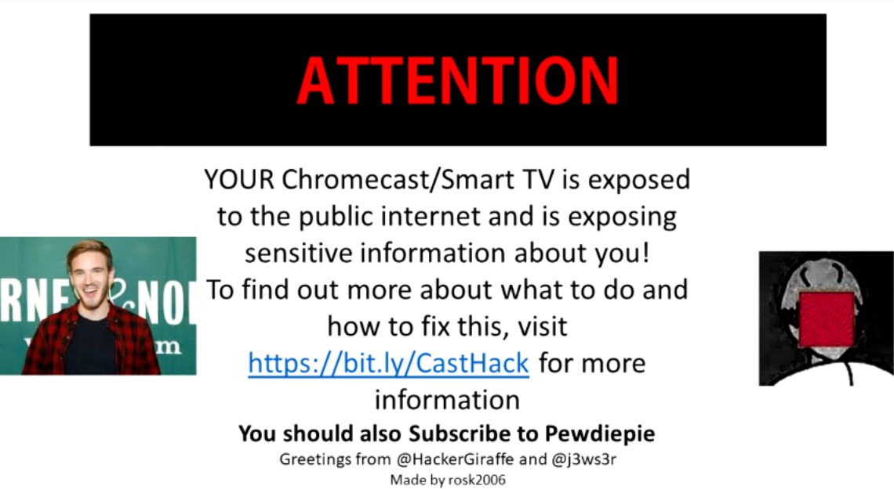Ai fini di spargere il meme "subscribe to pewdiepie" alcuni fan hanno adottato metodi molto controversi; un hacker con lo pseudonimo "HackerGiraffe" inviò il meme in stampa in circa 50mila stampanti vulnerabili, lo stesso fece "j3ws3r" con altre 80mila stampanti. I due inoltre hackerarono più di 65mila dongle chromecast mostrando sulle Tv un messaggio che sollecitava le persone ad iscriversi al canale di Pewdiepie e di migliorare le impostazioni di sicurezza.

Sebbene questi atti poco etici furono eseguiti da una piccolissima parte della community dalla quale lo stesso creator si è discostato gli altri utenti della fan- base incitavano e apprezzavano questo genere di atti.

In ambito artistico, la forza delle community può agire come un veicolo per consentire ad ampi gruppi di persone con un obiettivo comune di collaborare.

Questa collaborazione potrebbe dare origine a risultati affascinanti, di cui abbiamo anche già esempi.

L'idea che centinaia o migliaia di persone diverse, provenienti da diverse parti del mondo, parlando lingue diverse e che ovviamente nemmeno si conoscono tra loro, possano collaborare su un progetto comune potrebbe sembrare un'idea remota. Tuttavia, ciò accade principalmente perché molte persone non sono familiari con il concetto di "[open source](https://opensource.org/osd/)".

Il termine open source indica un approccio alla produzione e condivisione principalmente di software ma spesso anche di altre opere intellettuali. Questo tipo di licenza permette a chiunque l'accesso libero al codice sorgente o alla struttura dell'opera. Questo modello favorisce la collaborazione e l'apporto di contributi da parte di una comunità di sviluppatori e utenti. Un esempio è il sistema operativo Linux, che consente agli sviluppatori di accedere e modificare il codice sorgente per adattarlo alle proprie esigenze, rendendo quelle modifiche disponibili anche a tutte le altre persone.

Per una questione di coerenza il fenomeno dell'open source sarà sempre più di impatto e sempre più presente man mano che ci si avvicina alla transizione da web2 a web3.0.

I software proprietari sono destinati a morire o ad essere rimpiazzati da una loro versione più trasparente a causa di una sempre maggiore richiesta di privacy da parte degli utenti.

Per ricollegarci all'inizio del paragrafo; [Roblox](https://it.wikipedia.org/wiki/Roblox) rappresenta una piattaforma di giochi online con un sistema di sviluppo per creare videogiochi, nato nel 2004 e lanciato dalla Roblox Corporation nel 2006. Attraverso uno strumento di sviluppo chiamato Roblox Studio, è possibile creare giochi, noti alla community come "esperienze".Gli utenti di Roblox possono mettere in piedi diverse esperienze di gioco in 3D da condividere sulla piattaforma. Questo paradigma di creazione collettiva, in cui gli utenti collaborano per sviluppare e condividere contenuti, ha un legame significativo con l'approccio open source. In entrambi i casi, l'idea centrale è la condivisione e la collaborazione. Mentre nell'open source ci si concentra principalmente sul software e la condivisione del codice sorgente, Roblox amplia questa idea alla creazione di giochi e mondi virtuali. Entrambi i contesti sottolineano il potere delle community e dell'accesso condiviso alla creazione, promuovendo l'innovazione attraverso il coinvolgimento collettivo.

# Fonti



**Collegamenti**

CAPITOLO 2 Fonti 3

il fenomeno dei meme <https://academic.oup.com/jcmc/article/18/3/362/4067545?login=false>

social media luogo di incontro <https://journals.sagepub.com/doi/10.1177/2056305116665857>

le immagini nel 21esimo secolo

[https://slate.com/human-interest/2014/12/images-on-the-internet-how-digital- photo-archives-have-changed-the-way-the-world-looks.html](https://slate.com/human-interest/2014/12/images-on-the-internet-how-digital-photo-archives-have-changed-the-way-the-world-looks.html)

cultura visuale

<https://birdmenmagazine.com/2021/02/12/cultura-visuale-storia-origine-lessico/>

user generated content [https://www.forbes.com/sites/columbiabusinessschool/2021/08/12/user- generated-content-the-future-of-digital-storytelling/?sh=772c78b13921](https://www.forbes.com/sites/columbiabusinessschool/2021/08/12/user-generated-content-the-future-of-digital-storytelling/?sh=772c78b13921)

getty images e corbis

[https://petapixel.com/2016/01/27/this-is-what-getty-images-founder-had-to-say- about-the-sale-of-corbis-images/](https://petapixel.com/2016/01/27/this-is-what-getty-images-founder-had-to-say-about-the-sale-of-corbis-images/)

350 miliardi di immagini <https://www.youtube.com/watch?v=7p3RvIPuhw8>

riproducibilità delle immagini [https://it.wikipedia.org/wiki/L%27opera_d%27arte_nell%27epoca_della_sua_ripro ducibilit%C3%A0_tecnica](https://it.wikipedia.org/wiki/L%27opera_d%27arte_nell%27epoca_della_sua_riproducibilit%C3%A0_tecnica)

John Berger: il disegno (e la prosa) del mondo <https://www.pulplibri.it/john-berger-il-disegno-e-la-prosa-del-mondo/>

gli influencer

[https://www.forbes.com/sites/theyec/2022/07/08/the-rise-of-the-influencer- predictions-for-ways-theyll-change-the-world/?sh=94522ed43a77](https://www.forbes.com/sites/theyec/2022/07/08/the-rise-of-the-influencer-predictions-for-ways-theyll-change-the-world/?sh=94522ed43a77)

walter benjamin <https://it.wikipedia.org/wiki/Walter_Benjamin>

arte nel cinema

[https://libreriamo.it/intrattenimento/arte-e-cinema-i-10-piu-bei-film-ispirati-da-](https://libreriamo.it/intrattenimento/arte-e-cinema-i-10-piu-bei-film-ispirati-da-opere-darte/)

[opere-darte/](https://libreriamo.it/intrattenimento/arte-e-cinema-i-10-piu-bei-film-ispirati-da-opere-darte/)

mona lisa

<https://www.britannica.com/story/why-is-the-mona-lisa-so-famous>

ROBLOX

<https://time.com/6116826/what-is-the-metaverse/>

riproducibilità tecnica gioconda <https://filomasnou.blogspot.com/2011/11/benjamin-aura.html>

più grandi siti per community [https://aelieve.com/rankings/websites/category/online-communities/best-online- communities/](https://aelieve.com/rankings/websites/category/online-communities/best-online-communities/)

pewdiepie vs tseries <https://en.wikipedia.org/wiki/PewDiePie_vs_T-Series>

open source <https://opensource.org/osd/>

roblox <https://it.wikipedia.org/wiki/Roblox>